14 februarie 2017
RAPORT ZILNIC

Calificativ:  NEUTRU | E mai cald, dar şi mai scump | RealitateaTV-18:17  2min 16s  TVR2-19:15  2min 27s  TVR1-20:17  2min 14s  RadioRomânia-13:04  0min 46s  ProTV-19:27  2min 59s  NaţionalTV-18:36  1min 14s  EuropaFM-13:02  0min 12s
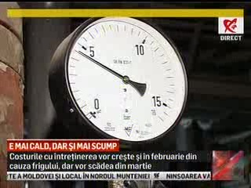 | Luna ianuarie a fost cea mai caldă lună de iarnă din istoria ANM, însă în ciuda temperaturilor scăzute facturile românilor nu au fost mai mici. Întreţinerea a crescut faţă de acum un an cu câteva zeci de lei, deşi anul trecut au fost temperaturi şi de -16 grade Celsius.  Mai mult, energia electrică şi gazele s-au scumpit şi ele cu circa 9%.  Costurile cu întreţinerea vor creşte şi în februarie din cauza frigului şi implicit a consumului mai ridicat, dar vor scădea în martie.

Calificativ:  NEUTRU | Investiţiile în energie eoliană în UE, reduse | Digi24Cluj-16:44  0min 38s
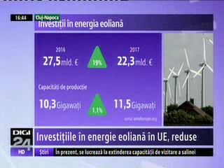 | Investiţiile în energia eoliană la nivel european au scăzut cu 19% în anul 2017 faţă de anul 2016, ajungând la 22,3 mld. de euro. Acesta este cel mai scăzut nivel din ultimii 3 ani şi este un semnal că sectorul reduce costurile şi devine mai eficient pe măsură ce guvernele reduc subvenţiile.  În 2017, din rândul ţărilor europene, cel mai mare investitor în energia eoliană a fost Germania, fiind responsabilă de 30% din investiţiile totale.

